浙江省科技企业孵化器协会文件

浙孵协字〔2016〕14号

关于举办浙江省科技企业孵化器从业人员培训班（第十期）的通知

各有关单位：
浙江省科技企业孵化器协会作为科技部火炬中心首批确定的孵化器从业人员培训机构，为贯彻《关于开展科技企业孵化器从业人员培训工作的通知》（国科火字〔2012〕108号）精神，根据科技部火炬中心从业人员培训工作计划要求和浙江省孵化器从业人员的实际需求，协会近期将组织开展全省科技企业孵化器从业人员第十期培训班。相关事项通知如下：
一、培训目的
通过开展具有针对性、专业化的培训，达到《科技企业孵化器认定和管理办法》中的相关要求，增强孵化器从业人员对科技企业孵化器的全面了解，提升从业人员的业务能力和服务水平，形成高水平、高素质、专业化、职业化的服务队伍，为我省科技企业孵化器事业快速健康发展提供高水平人才保障。
二、培训对象
科技企业孵化器从业人员、业务主管部门工作人员等。
三、培训内容
培训课程由科技部火炬中心统一制定大纲、统一教材。内容主要包括：孵化器管理、科技企业服务、科技创业管理、政策体系四大模块。
学员需参加全部课程内容的学习，且所有培训课程考勤记录完整（考勤将作为评分依据之一）。课程结束后，组织统一考试、统一阅卷、统一评分，考试合格后，由火炬中心指定的国家级行业协会颁发《科技企业孵化器从业人员资格证书》。结业学员信息由科技部火炬中心统一备案并建档，作为国家认可的培训记录和资格认定。
四、培训时间、地点及费用
（一）培训时间
第十期培训班定于2016年9月27日（周二）至9月30日（周五）举办，课程安排详见附件1。
（二）培训地点
【上课地点】：浙江省团校综合楼5楼多媒体阶梯教室1（杭州市西湖区文二路188号）；
【住宿地点】：百瑞国际大酒店（杭州市西湖区教工路195号，距离培训地点浙江省团校约700米路程）。
（三）培训费用
协会会员单位每人2500元，非会员单位每人2800元，包含培训费、餐费、教材费、考试费、制证费等。
住宿费和交通费自理。
五、报名方式
请填写附件中的报名回执表，并将报名回执表发送至协会指定邮箱：fhqxh@vip.163.com。本次培训班培训人数初定80人，满额即止，欢迎全国各地孵化器、众创空间同仁报名参加培训，报名截止时间为2016年9月23日。
六、注意事项
1、住宿可选择单间和标间。选择标间且无特别说明者，协会将随机安排合住。
2、住宿费用自理，房费380元/间，标间合住则只需支付一半房费，发票请于入住酒店时在前台开具。
3、需要住宿的学员请于9月26日下午1点后前往“百瑞国际大酒店一楼大厅”报到并办理入住；不需要住宿的学员请于9月27日上午9点前直接到上课教室“浙江省团校综合楼5楼多媒体阶梯教室1”报到。
七、缴费说明
请通过银行转账汇款（不支持刷卡以及现金）
账户名：浙江省科技企业孵化器协会
开户行：中国建设银行杭州高新支行（建行高新支行）
账 号：33001616735053011477
发票开具：协会将在财务对账后，在培训期间下发培训费发票供各单位核销。
八、联系方式：
浙江省科技企业孵化器协会
联系人： 史鸿彬
陶颖婷
联系电话：15557110227
13575749156
地址：杭州市文三路199号创业大厦710室

附件：
1、课程安排
2、从业人员培训报名回执表
3、交通指南

浙江省科技企业孵化器协会
2016年9月9日

浙江省科技企业孵化器协会秘书处 2016年9月9日印发
附件1 课程安排
日期 | 时间 | 课程
9月27日  （周二） | 08:30-09:00 | 报到
9月27日  （周二） | 09:00-11:30 | 孵化器基础理论及运行管理
9月27日  （周二） | 11:30-12:00 | 合影+两寸照拍摄
9月27日  （周二） | 14:00-17:00 | 孵化链条建设
9月28日  （周三） | 08:30-12:00 | 孵化器发展与众创空间建设
9月28日  （周三） | 14:00-17:00 | 众创空间运营及案例分享
9月29日  （周四） | 09:00-12:00 | 传统孵化器的转型与升级
9月29日  （周四） | 14:00-17:00 | 国学智慧与创新管理
9月30日  （周五） | 09:00-11:30 | 考试
上课地点：浙江省团校综合楼5楼多媒体阶梯教室1

（具体课程安排以报到当天资料为准）
附件2 浙江省科技企业孵化器协会 从业人员培训报名回执表
单位名称 |  |  |  |  |  | 发票抬头  (默认为单位名称，如不同请务必注明）
地址  (邮寄证书用） |  |  |  |  |  | 邮编
所在单位是：  孵化器 □  众创空间 □ | 孵化器等级  (国家、省、市、区县） |  |  |  | 孵化器类别  (综合、专业) |  | 单位性质  (国有、事业、  民营、其他）
所在单位是：  孵化器 □  众创空间 □ | 众创空间等级  (国家、省、市、区县） |  |  |  | 众创空间类型  (创客型、创咖型、创投型、培训辅导型、产业链整合型、其他） |  | 单位性质  (国有、事业、  民营、其他）
姓 名 | 性别 | 职务 | 分管工作 | 办公电话 | 手机号码 | 身份证号码 | 电子邮箱 | 住宿  (单间/标间）
如需住宿，请务必填写以下内容：
△报到日期： △返程日期： △9月26日报到当晚是否用餐（是/否）：
注：报名回执表请于9月23日前发送至协会邮箱：fhqxh@vip.163.com。
附件3 交通指南

【上课地点】：浙江省团校综合楼5楼多媒体阶梯教室1（杭州市西湖区文二路188号）；
【住宿地点】：百瑞国际大酒店（杭州市西湖区教工路195号，距离培训地点浙江省团校约700米路程）。
【地图】：
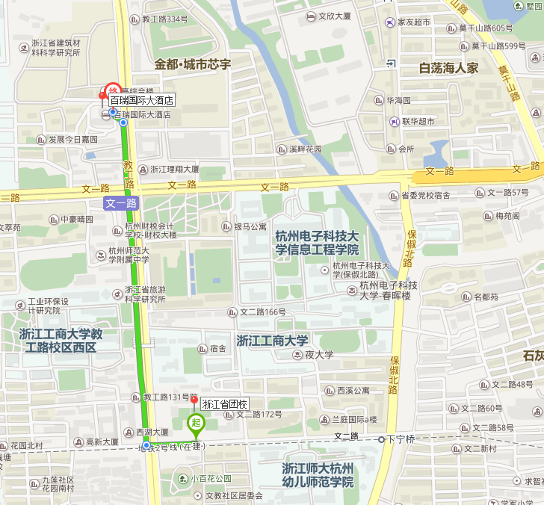

【乘车路线】：
1、杭州东站/杭州站—百瑞国际大酒店
- 公共交通：乘坐地铁1号线至“西湖文化广场站”，步行至公交车“市交警支队站”乘坐57路公交车至“保亭巷站”下车（耗时50分钟左右）；
- 打车：耗时32分钟左右。
2、杭州萧山国际机场—百瑞国际大酒店
- 公共交通：乘坐“机场巴士武林门线”“武林门民航售票处站”至“武林门（机场巴士站）”下车，步行500米至b2路公交站，在“武林广场北（brt）站”上车，至“文一路学院路口（brt）站”下车（耗时2小时20分钟左右）；
- 打车：耗时50分钟左右

